Efemérides mes de octubre
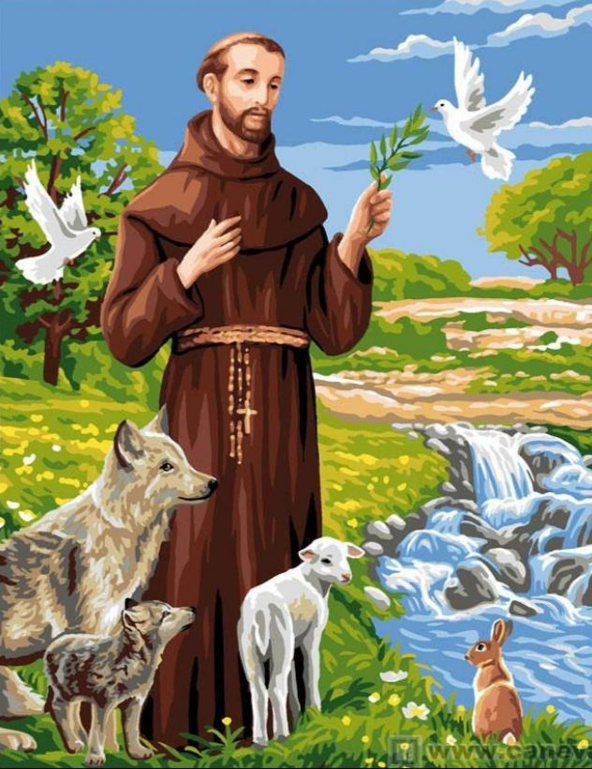
4 de octubre “Día de San Francisco de Asis”
“Día mundial de los animales”

- Busca, lee y selecciona la información
sobre San Francisco de Asis.

- Responde
- Escribe datos de San Francisco de Asís: fecha de nacimiento, donde nació, su infancia.
Su padre era comerciante y su madre pertenecía a una familia noble. Tenían una situación económica muy desahogada. Su padre comerciaba mucho con Francia y cuando nació su hijo estaba fuera del país. Las gentes apodaron al niño “Francesco” (el francés) aunque éste había recibido en su bautismo el nombre de juan y nació el 3 de octubre de 1226

- ¿Qué fue lo más importante que hizo San Francisco de Asís?
Lo más importante que hizo fue reconstruir la iglesia alejándose de lo terrenal y las riquezas.

- ¿Que se le pide a San Francisco de Asís?
Se le pide amor, luz, fe, verdad, esperanza, unión.

- ¿Qué tiene que ver San Francisco de Asís con los animales?
El 4 de octubre fue elegido en conmemoración a San Francisco de Asís, considerado la primera persona que se concibió a sí mismo en relación con todas las creaciones y que consideraba que todos los seres vivos, incluyendo los animales, son criaturas de Dios.

- ¿Cuáles son los milagros de San Francisco de Asís?
Los milagros que se le atribuyen a este santo son muchos y fantásticos:
La sanación del leproso, La transformación de los ladrones, Milagros con aves, El encuentro con el lobo feroz

- Si tienes mascota y quieres pedir por ella, reza la oración... Busca y escribe la oración para los animales de San Francisco de Asís
Bendito seas, Santo querido, tú que consideras que los animales son tus hermanos. Porque he perdido a mi mascota. Y para que un corazón muy amable como el que tú tienes les de protección y abrigo. Así como lo mostramos a nuestros semejantes.

- Hay una oración de San Francisco de Asís muy bonita “Oración por la paz” Busca, escríbela y rézala en familia.
Señor, hazme un instrumento de tu paz: donde haya odio, ponga yo amor, donde haya ofensas, ponga yo perdón, donde haya discordia, ponga yo unión, donde haya error, ponga yo verdad, donde haya duda, ponga yo fe, donde haya desesperación, ponga yo esperanza, donde haya tiniebla, ponga yo luz, donde haya tristeza, ponga yo alegría. Oh, Señor, haz que yo no busque tanto el ser consolado, como consolar, el ser comprendido, como comprender, el ser amado, como amar. Porque dando es como se recibe, olvidándose de sí es como se encuentra, perdonando es como se es perdonado, muriendo es como se resucita para la vida eterna. Amén

12 de octubre “Día del respeto a la diversidad cultural”
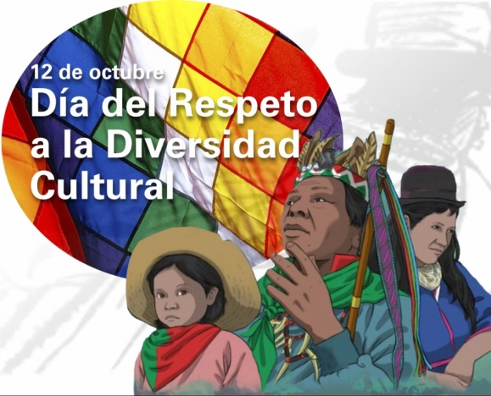
Hasta 2010 la fecha fue conocida como el “Día de la Raza” y conmemoraba la llegada de Cristóbal Colón a América. Sin embargo, en 2010, en nuestro país, cambia su denominación por la del “Día del Respeto a la Diversidad Cultural”

- Busca, lee y selecciona la información para luego responder:

- ¿Por qué el 12 de octubre se celebra el Día del Respeto a la Diversidad Cultural?
- ¿Qué significa el día de la diversidad cultural?
- ¿Qué es la diversidad cultural? Da un ejemplo
- ¿Por qué es tan importante la diversidad cultural?
- Busca y escribe el concepto de RESPETO.
- Escribe 3 ejemplos donde se respeta y 3 ejemplos donde la está presente el respeto.
- ¿Cuál es la importancia del respeto a la diversidad cultural?

- Ilustra sobre el “Día del Respeto a la Diversidad Cultural”

